EXMO. SR. PRESIDENTE DA CÂMARA MUNICIPAL DE SUMARÉ.

Indico ao Exmo. Sr. Prefeito Municipal, e ele ao departamento competente, providências no sentido de executar a CONSTRUÇÃO DE ESTACIONAMENTO 45º, na Avenida Rebouças, altura dos nº 3300 e 3970, em frente à Escola José de Anchieta e Escola Dom Jayme, conforme elucidado abaixo:

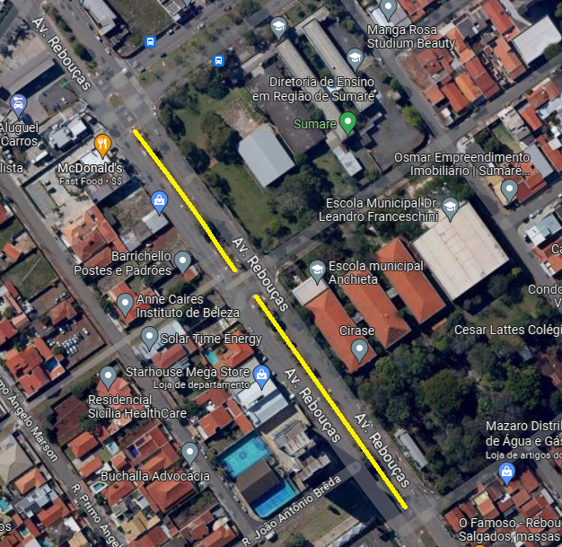
A indicação se faz necessária, tendo em vista o movimento de veículos na entrada/Saída dos alunos da Escola José de Anchieta e Escola Dom Jaime, tanto no período da manhã quanto ao período da tarde.

A implantação do estacionamento 45º, irá beneficiar os motoristas que iram levar/buscar os alunos nas escolas bem como beneficiará o comercio local principalmente aos sábados que acontece a famosa “Feira da Rebouças”.

Para tanto visando maior segurança e organização do fluxo de trânsito de todos que por ali transitam, pede-se ao Poder Público que tome providências.

Sala das Sessões, 22 de maio de 2023.

Rai Stein Sciascio
Rai do Paraíso
Vereador

